作品编号：

自动化学院
第二十一届“理奥杯”科技节
作 品 申 报 书


参赛作品名称： 光电计数器
参赛作品作者： 周新凯
学 号： 3110242052
类 别：□硬件类
□软件类
□论文类

西安理工大学自动化学院科学与技术协会
二○一二 年 十 月
参赛作品申报者信息表

作者情况 | 姓 名 | 周新凯 | 性 别 | 男 |  | 政治面貌 | 团员
作者情况 | 班 级 | 光信112班 |  |  |  | 宿 舍 | 7-410
作者情况 | 学 历 | □大一 □大二 □大三 □大四 □硕士研究生
作者情况 | 联系方式 | 18710629437 |  | E-mail | 846673264@qq.com
作者情况 | 作品名称 | 光电计数器
作者情况 | 指导教师（如有） | 李娜
合作者情况 | 姓 名 | 联系方式 |  | 班 级
合作者情况 | 宋倩 | 18710453735 |  | 光信112班
合作者情况 | 梁岩 | 18729188522 |  | 光信112班
合作者情况 | 谢晓阳 | 15309245041 |  | 光信112班
说明：
1.作品申报书用小四号字体填写A4纸打印。
2.必须由申报人填写，作者情况栏里必须填写第一作者。
3.硬件及软件作品填写相应附件添加到申报书后。论文类作品申报书及论文均需电子版和打印版。
4.将申报书及作品于10月22号至10月27号交至科协办公室（金花：教五楼地下室地-12，曲江：工程训练中心新四楼），申报书电子版发到“理奥杯”专用邮箱 ( ZDHKX@xaut.edu.cn )。
5.联系方式：金花地下室029-82312560 ；魏同学：15991948997

作品名称 | 光电计数器
作品  可否演示 | □是 □否
作 品 简 介 | 光电计数器对某物件进行自动计数，在实际生产生活中具有广泛的应用，对通过的物体进行计数，实现统计数据的搜集，如在生产流水线包装数量控制等领域的应用，能节省劳动力能高效地完成任务。光电计数器采用光电传感器构成的光电门实现对通过光电门的物体进行计数，是一种非接触式计数，在部分场合有着极其无比的优越性，从而使其广泛应用于工业生产、实时监测、自动化控制等领域。  本作品以AT89S51为处理核心,结合以红外反射光电传感器为传感器件,设计了一种光电计数仪器,该仪器采用模拟电路与数字电路相结合的方式,并利用嵌入式编程技术,完成整个项目的设计, 其整体结构可以分为信号采集电路、计数电路、1602液晶显示电路、报警电路四个模块，分别实现对通过光电门的物体感应，计数（进去加1，出来减1），显示，并按要求完成报警功能；另外为了提高系统的实用性和检测得灵敏度, 本作品对于计数超过一百以上的应用场合, 能给出报警提示。  关键字：AT89S51单片机 光电传感器 1602液晶显示 报警
参赛作品情况

硬件作品附件：（原理及电路图）

作品原理：
本作品使用AT89S51单片机为处理核心，设计了时钟电路，用复位电路进行复位操作，用USB接口进行供电，用1602液晶显示进出人数。两个光电开关，一个放置在门外，另一个放置在门内（见图2.1）。当有人进门时，都会先触发一个光控开关1，再触发另一个光控开关2；当有人出门时，会先触发一个光控开关2，再触发另一个光控开关1。根据光控电路产生触发脉冲的先后顺序，判断来人是进入还是离开，当有人进入时令计数器进行加计数，当有人离开时令计数器进行减计数；要求液晶显示器显示数字过百时，蜂鸣器开始报警。
1：放置光电开关1
2：放置光电开关2
进房间
出房间
1
2
图2.1 光电开关放置示意图

2.1 系统的组成与结构

图2-1 光电计数器系统结构图
整个光电计数器系统是由光电传感电路、AT89S51单片机系统电路、显示计数电路、报警电路四个部分组成的，如图2-1所示。光电传感电路把被计数的物体的变化转换成电信号，由显示计数电路计数，再由1602液晶显示，当达到设定的报警值时，报警电路发出报警。

供电电路
1602显示电路

AT89S51

光电开关

复位电路

时钟电路
报警电路

3 光电计数器的硬件设计

3.1 单片机最小系统
3.1.1AT89S51单片机
本作品使用的是AT89C51单片机，共40个引脚，其功能可分为三大部分：
1、I/O口线：P0、P1、P2、P3 共四个 8 位口，4个I/O端口都能作输入输出口用，其中P0和P2通常用于对外部存储器的访问。
2、控制口线：PSEN、ALE、EA、RESET
3、电源及时钟：电源VCC；时钟XTAL1/XTAL2
AT89C51的引脚图如图3.1所示。
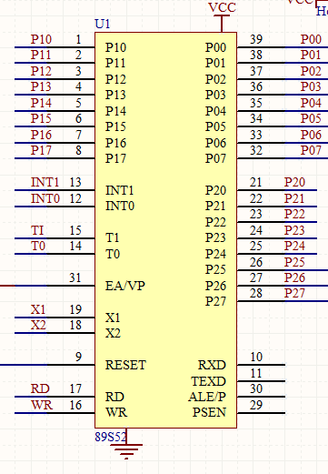
图3.1单片机引脚图

3.1.2 时钟系统
XTAL1（19 脚） ：芯片内部振荡电路输入端。
XTAL2（18 脚） ：芯片内部振荡电路输出端。
XTAL1 和XTAL2 是独立的输入和输出反相放大器，它们可以被配置为使用石英晶振的片内振荡器，或者是器件直接由外部时钟驱动。图3.2采用的是内时钟模式，即采用利用芯片内部的振荡电路，在XTAL1、XTAL2 的引脚上外接定时元件（一个石英晶体和两个电容），内部振荡器便能产生自激振荡。一般来说晶振可以在1.2 ～ 12MHz 之间任选，甚至可以达到24MHz 或者更高，但是频率越高功耗也就越大（本次用的是12 MHz）。和晶振并联的两个电容的大小对振荡频率有微小影响，可以起到频率微调作用。当采用石英晶振时，电容可以在20 ～ 40pF 之间选择（本次使用30pF）；当采用陶瓷谐振器件时，电容要适当地增大一些，在30 ～ 50pF 之间。通常选取33pF 的陶瓷电容就可以了。在设计单片机系统的印刷电路板（PCB） 时，晶体和电容应尽可能与单片机芯片靠近，以减少引线的寄生电容，保证振荡器可靠工作。如图3.2时钟系统图。

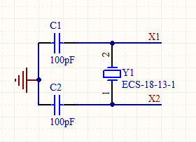
图3.2时钟系统图

3.1.3 复位系统
在单片机系统中，复位电路是非常关键的，当程序跑飞（运行不正常）或死机（停止运行）时，就需要进行复位。
单片机的复位引脚RESET（ 第9 管脚） 出现2个机器周期以上的高电平时，单片机就执行复位操作。如果RESET 持续为高电平，单片机就处于循环复位状态。
复位操作通常有两种基本形式：上电自动复位和开关复位。图3.3所示的复位电路就包括了这两种复位方式。上电瞬间，电容两端电压不能突变，此时电容的负极和RESET 相连，电压全部加在了电阻上，RESET 的输入为高，芯片被复位。随之+5V电源给电容充电，电阻上的电压逐渐减小，最后约等于0，芯片正常工作。并联在电容的两端为复位按键，当复位按键没有被按下的时候电路实现上电复位，在芯片正常工作后，通过按下按键使RESET管脚出现高电平达到手动复位的效果。一般来说，只要RESET 管脚上保持10ms 以上的高电平，就能使单片机有效的复位。如图3.3复位系统图。

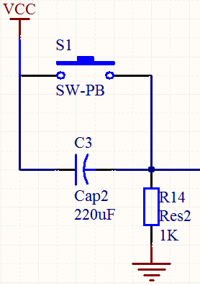

图4.3复位系统图

3.1.4 EA/VPP(31 脚)的功能和接法
51 单片机的EA/VPP（31 脚） 是内部和外部程序存储器的选择管脚。当EA 保持高电平时，单片机访问内部程序存储器；当EA 保持低电平时，则不管是否有内部程序存储器，只访问外部存储器。
本作品EA 管脚接到了VCC 上，只使用内部的程序存储器。

3.1.5电源端和接地端
40引脚VCC接电源，20引脚GND接地。

3.2 电源电路
如图3.4电源电路图，利用USB接口来给单片机供电,供5V电压。图3.4为USB接法。
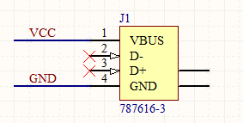
图3.4电源电路图

3.3 1602液晶显示器显示
本次使用的是液晶显示器，如下图所示

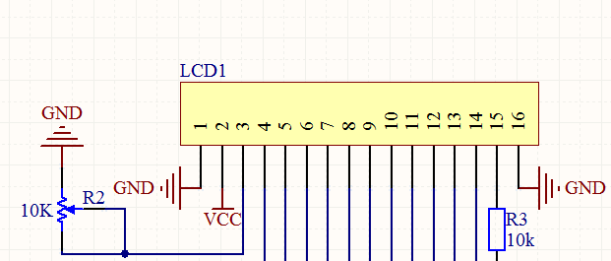

图3.5液晶显示器

3.4 光电开关
光电开关是一种传感器如图3.6为光电开关原理图，它把发射端和接收端之间的光的强弱变化转变为电流的变化已达到探测的目的。本作品使用的是反射式光电开关，将输入电流在发射器上转化为光信号输出，当有目标物体经过时，物体将光电开关发射器发射的光线反射到接收器上，于是光电开关就产生了开关信号。
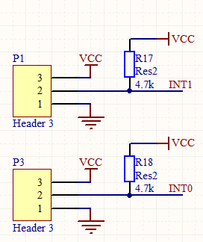
图3.6光电开关原理图

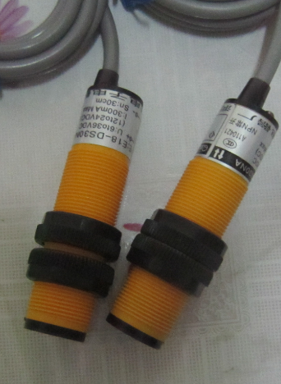
图3.7光电开关实物图

原理图：
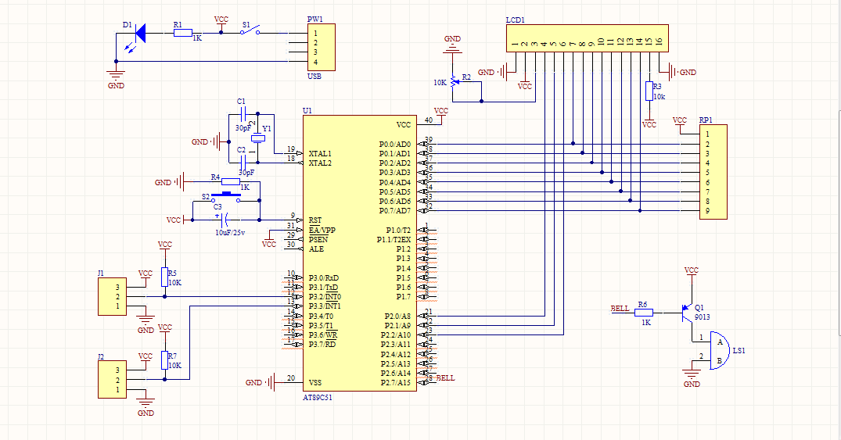
PCB图
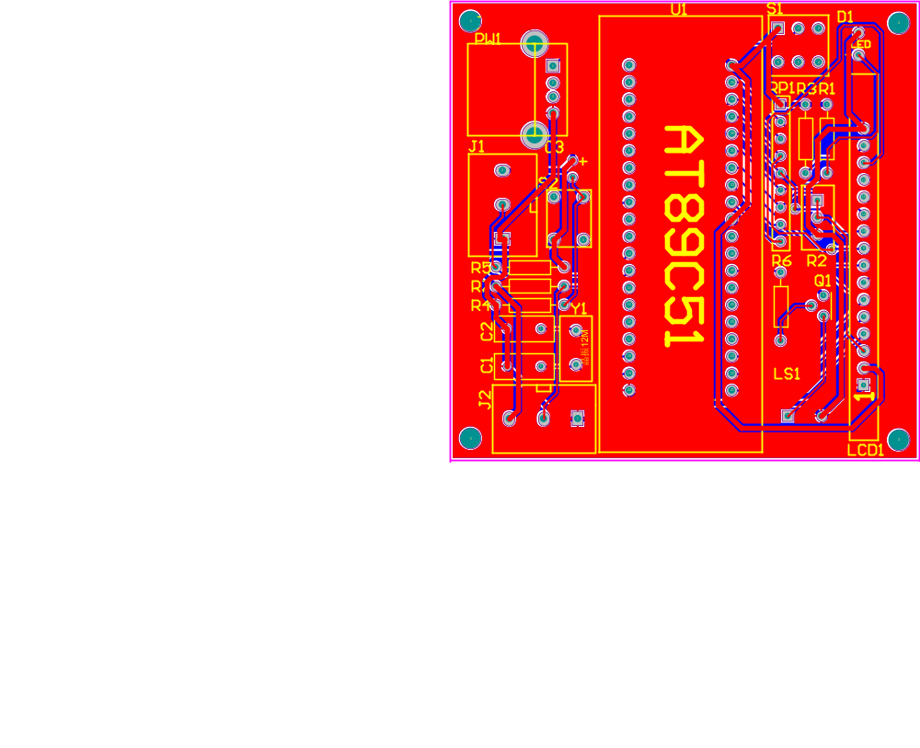软件作品附件：（流程图及关键代码）
流程图：
开 始

外部中断初始化

1602初始化

死循环 为假
(1)

为真

1602显示

结束

图4.1 主函数流程图

开 始

Flag0=1

延时

Flag0==1 N
＆＆
Flag1==1

Y

Num--

flag0=0
flag1=0

结束

图4.2外部中断0服务程序（出门减1）流程图 同理可得到外部中断1服务程序（进门加1）流程图，在此就不列举了。

程序代码：
#include<reg52.h> //特殊寄存器的头文件
#define uchar unsigned char
#define uint unsigned int
sbit en=P2^2; //定义1602的使能端
sbit rw=P2^1; //定义1602的读写选择端
sbit rs=P2^0; //定义1602的数据/命令选择端
sbit bell=P2^7; //定义蜂鸣器端
uchar code table[]="0123456789";
uchar num=0,flag0=0,flag1=0,bai=0,shi=0,ge=0;

void delay(uint xms) //延时子函数
{
uint i,j;
for(i=xms;i>0;i--)
for(j=110;j>0;j--);
}

void write_com(uchar com) //写命令子函数
{
rs=0;
P0=com;
delay(5);
en=1;
delay(5);
en=0;
}

void write_data(uchar date) //写数据子函数
{
rs=1;
P0=date;
delay(5);
en=1;
delay(5);
en=0;
}

void int_lcd() //1602初始化子函数
{
rw=0; //写状态
en=0;
write_com(0x38); //16*2显示，5*7点阵，8位数据接口
write_com(0x0c); //开显示，不显示光标，光标不闪烁
write_com(0x06); //写一个字符后地址指针加1
write_com(0x01); //消除1602上电时的黑斑，数据指针清0
}

void int_interrupt() //中断初始化子函数
{
EA=1; //开总中断
IT0=1; //INT0的电平从高到低的负跳变有效
IT1=1;
EX0=1; //开外部中断0
EX1=1;
}

void display(uchar num) //1602显示子函数
{
write_com(0x80+0x06); //在1602第一行第7位显示百位
write_data(table[bai]);
delay(10);
write_com(0x80+0x07); //在1602第一行第8位显示十位
write_data(table[shi]);
delay(10);
write_com(0x80+0x08); //在1602第一行第9位显示个位
write_data(table[ge]);
delay(10);
}

void main() //主函数
{
int_interrupt();
int_lcd();
while(1)
{
display(num);
}
}

void INT0_add()interrupt 0 //中断函数int0
{
flag0=1; //标志位flag0取反，表明MCU已响应外部中断0
delay(80); //延时0.08秒，等待MCU采样
if(flag0==1&&flag1==1) //判断之前是否进入外部中断1，如果是减1
{
num--;
bai=num/100;
shi=num%100/10;
ge=num%10;
flag0=0; //两个标志位取反，使数据得以更新 flag1=0;
}
}
void INT1_reduce()interrupt 2 //中断函数int1
{
flag1=1; //标志位flag1取反，表明MCU已响应外部中断1
delay(80); //延时0.08秒，等待MCU采样
if(flag0==1&&flag1==1) //判断之前是否进入外部中断0，如果是加1
{
num++;
bai=num/100;
shi=num%100/10;
ge=num%10;
flag0=0; //两个标志位取反，使数据得以更新
flag1=0;
if(num==100) //这个数用来送1602显示，到100后清0,并且蜂鸣器报警
{
num=0;
bell=0;
delay(1000); //报警1s
bell=1;
}
}
}

致谢
在这次课程设计中让我认识到自己还有多方面的不足，对C语言知识掌握得不熟练，没有对单片机更深沉的了解。通过这次课程设计，在李老师的帮助下不仅提高了自己对光电计数器的系统设计和软件编程的能力，还提高了自己的动手能力充实了自己专业课知识。知识在于积累，成功出于勤奋。扩大了知识面，增强分析问题和解决问题的能力，也提高自学的能力与软件开发能力，为今后的工作打下了坚实的基础。感谢指导老师对我的热情帮助，让我认识到光电计数系统的精华所在。

参考文献
[1].郭天祥《新概念 51单片机 c语言教程》电子工业出版社出版社，2010
[2].汪贵平，李登峰，龚贤武，雷旭.《新编单片机原理及应用》机械工业出版社，2009
[3].http://wenku.baidu.com/view/5b388f18227916888486d7e6.html
[4].http://wenku.baidu.com/view/b5c02d6448d7c1c708a145a2.html
[5].http://wenku.baidu.com/view/f5715c20bcd126fff6050b05.html

